Tema 7 - Laborator SGBD

E2. Modificați exercițiul anterior astfel încât să obțineți și următoarele informații:

Codul de la E1:
DECLARE
CURSOR c_jobs IS
SELECT job_id, job_title
FROM JOBS;

CURSOR c_emp(p_job_id VARCHAR2) IS
SELECT last_name, salary
FROM EMP_CAF
WHERE p_job_id=job_id;
BEGIN
FOR i IN c_jobs LOOP

DBMS_OUTPUT.PUT_LINE('--------');
DBMS_OUTPUT.PUT_LINE('JOB: ' || i.job_title);

FOR j in c_emp(i.job_id) LOOP
DBMS_OUTPUT.PUT_LINE('Angajat: ' || j.last_name || ', Salariu: ' || j.salary);

EXIT WHEN c_emp%NOTFOUND;
END LOOP;

EXIT WHEN c_jobs%NOTFOUND;
END LOOP;

END;

Am pus codul cu fiecare pas intermediar pentru a ilsutra fiecare functionalitate.

- un număr de ordine pentru fiecare angajat care va fi resetat pentru fiecare job
DECLARE
CURSOR c_jobs IS
SELECT job_id, job_title
FROM JOBS;

CURSOR c_emp(p_job_id VARCHAR2) IS
SELECT last_name, salary
FROM EMP_CAF
WHERE p_job_id=job_id;

v_nr_crt NUMBER := 0;
BEGIN
FOR i IN c_jobs LOOP

v_nr_crt :=0;

DBMS_OUTPUT.PUT_LINE('--------');
DBMS_OUTPUT.PUT_LINE('JOB: ' || i.job_title);

FOR j in c_emp(i.job_id) LOOP
v_nr_crt := v_nr_crt +1;

DBMS_OUTPUT.PUT_LINE(v_nr_crt || '. ' || j.last_name || ', Salariu: ' || j.salary);

EXIT WHEN c_emp%NOTFOUND;
END LOOP;

EXIT WHEN c_jobs%NOTFOUND;
END LOOP;
END;

- pentru fiecare job
- numărul de angajați
- valoarea lunară a veniturilor angajaților
- valoarea medie a veniturilor angajaților

DECLARE
CURSOR c_jobs IS
SELECT job_id, job_title
FROM JOBS;

CURSOR c_emp(p_job_id VARCHAR2) IS
SELECT last_name, salary
FROM EMP_CAF
WHERE p_job_id=job_id;

v_nr_crt NUMBER := 0;
v_nr_emp NUMBER := 0;
v_suma NUMBER := 0;
v_medie NUMBER := 0;

BEGIN
FOR i IN c_jobs LOOP
v_nr_crt :=0;
v_nr_emp := 0;
v_suma := 0;

DBMS_OUTPUT.PUT_LINE('--------');
DBMS_OUTPUT.PUT_LINE('JOB: ' || i.job_title);

FOR j in c_emp(i.job_id) LOOP
v_nr_crt := v_nr_crt + 1;
v_nr_emp := v_nr_emp + 1;
v_suma := v_suma + j.salary;

DBMS_OUTPUT.PUT_LINE(v_nr_crt || '. ' || j.last_name || ', Salariu: ' || j.salary);

EXIT WHEN c_emp%NOTFOUND;
END LOOP;

IF v_nr_emp >0 THEN
v_medie := ROUND(v_suma/v_nr_emp, 2);
DBMS_OUTPUT.PUT_LINE('Statistici Job:');
DBMS_OUTPUT.PUT_LINE('Nr. Angajati: ' || v_nr_emp);
DBMS_OUTPUT.PUT_LINE('Total Salarii: ' || v_suma);
DBMS_OUTPUT.PUT_LINE('Medie Salarii: ' || v_medie);

ELSE
DBMS_OUTPUT.PUT_LINE('Nu exista angajati');
END IF;

EXIT WHEN c_jobs%NOTFOUND;
END LOOP;

END;

- indiferent job
- numărul total de angajați
- valoarea totală lunară a veniturilor angajaților
- valoarea medie a veniturilor angajaților

DECLARE
CURSOR c_jobs IS
SELECT job_id, job_title
FROM JOBS;

CURSOR c_emp(p_job_id VARCHAR2) IS
SELECT last_name, salary
FROM EMP_CAF
WHERE p_job_id=job_id;

v_nr_crt NUMBER := 0;
v_nr_emp NUMBER := 0;
v_suma NUMBER := 0;
v_medie NUMBER := 0;

v_total_emp NUMBER := 0;
v_total_suma NUMBER := 0;
v_total_medie NUMBER := 0;

BEGIN
FOR i IN c_jobs LOOP
v_nr_crt :=0;
v_nr_emp := 0;
v_suma := 0;

DBMS_OUTPUT.PUT_LINE('--------');
DBMS_OUTPUT.PUT_LINE('JOB: ' || i.job_title);

FOR j in c_emp(i.job_id) LOOP
v_nr_crt := v_nr_crt + 1;
v_nr_emp := v_nr_emp + 1;
v_suma := v_suma + j.salary;

DBMS_OUTPUT.PUT_LINE(v_nr_crt || '. ' || j.last_name || ', Salariu: ' || j.salary);

EXIT WHEN c_emp%NOTFOUND;
END LOOP;

v_total_emp := v_total_emp + v_nr_emp;
v_total_suma := v_total_suma + v_suma;

IF v_nr_emp >0 THEN
v_medie := ROUND(v_suma/v_nr_emp, 2);
DBMS_OUTPUT.PUT_LINE('Statistici Job:');
DBMS_OUTPUT.PUT_LINE('Nr. Angajati: ' || v_nr_emp);
DBMS_OUTPUT.PUT_LINE('Total Salarii: ' || v_suma);
DBMS_OUTPUT.PUT_LINE('Medie Salarii: ' || v_medie);

ELSE
DBMS_OUTPUT.PUT_LINE('Nu exista angajati');
END IF;

EXIT WHEN c_jobs%NOTFOUND;
END LOOP;

IF v_total_emp >0 THEN
v_total_medie := ROUND(v_total_suma/v_total_emp, 2);
DBMS_OUTPUT.PUT_LINE('--------:');
DBMS_OUTPUT.PUT_LINE('Statistici GLOBALE:');
DBMS_OUTPUT.PUT_LINE('Nr. Angajati TOTAL: ' || v_total_emp);
DBMS_OUTPUT.PUT_LINE('Total Salarii: ' || v_total_suma);
DBMS_OUTPUT.PUT_LINE('Medie Salarii TOTAL: ' || v_total_medie);

ELSE
DBMS_OUTPUT.PUT_LINE('Nu exista angajati');
END IF;

END;

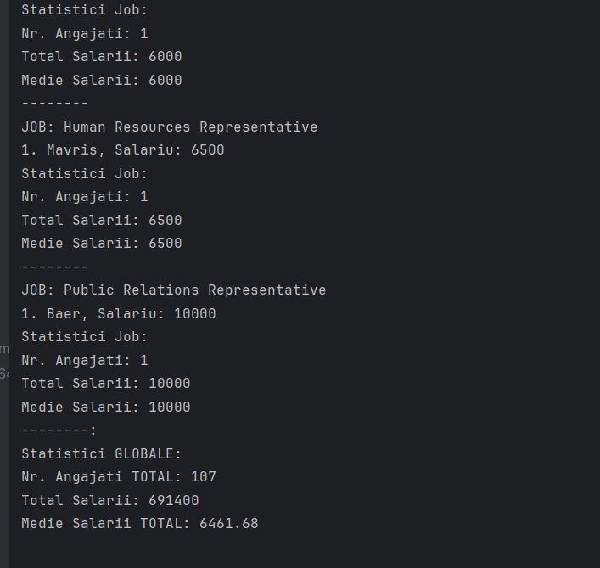

E6. Adaptați cerința exercițiului 10 pentru diagrama proiectului prezentată la materia Baze de Date din anul I. Rezolvați subpunctul (a) al acestui exercițiu în PL/SQL, folosind baza de date proprie.

Pentru fiecare Tip de Medicament (Tip Medicament), obțineți:
- Denumirea Tipului de Medicament.
- Lista detaliată a tuturor articolelor de Stoc care aparțin acelui tip de medicament. (Lista va include ID-ul de Stoc și data de expirare).
–cursor clasic

DECLARE
CURSOR c_med IS
SELECT id_tip,denumire
FROM TIP_MEDICAMENT;

CURSOR c_stoc(p_id_tip VARCHAR2) IS
SELECT id_stoc,data_expirare
FROM STOC
WHERE id_tip=p_id_tip;

v_id_tip TIP_MEDICAMENT.id_tip%TYPE;
v_denumire TIP_MEDICAMENT.denumire%TYPE;

v_id_stoc STOC.id_stoc%TYPE;
v_data_expirare STOC.data_expirare%TYPE;

BEGIN
OPEN c_med;
LOOP
FETCH c_med INTO v_id_tip, v_denumire;
EXIT WHEN c_med%NOTFOUND;

DBMS_OUTPUT.PUT_LINE('-------------------------------------');
DBMS_OUTPUT.PUT_LINE ('TIP MEDICAMENT '|| v_denumire || '(' || v_id_tip || ')');
DBMS_OUTPUT.PUT_LINE('-------------------------------------');

OPEN c_stoc(v_id_tip);
LOOP
FETCH c_stoc INTO v_id_stoc, v_data_expirare;
EXIT WHEN c_stoc%NOTFOUND;

DBMS_OUTPUT.PUT_LINE(' - Stoc ID: ' || v_id_stoc || ', Expiră la: ' || TO_CHAR(v_data_expirare, 'DD-MON-YYYY'));
END LOOP;
CLOSE c_stoc;

END LOOP;
CLOSE c_med;

END;
/

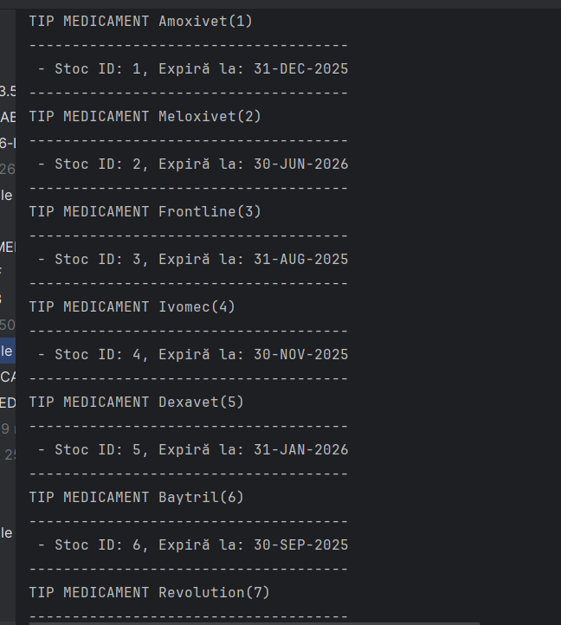

— ciclu cursor

DECLARE
CURSOR c_med IS
SELECT id_tip,denumire
FROM TIP_MEDICAMENT;

CURSOR c_stoc(p_id_tip VARCHAR2) IS
SELECT id_stoc,data_expirare
FROM STOC
WHERE id_tip=p_id_tip;

BEGIN
FOR i IN c_med LOOP
EXIT WHEN c_med%NOTFOUND;

DBMS_OUTPUT.PUT_LINE('-------------------------------------');
DBMS_OUTPUT.PUT_LINE ('TIP MEDICAMENT '|| i.denumire || '(' || i.id_tip|| ')');
DBMS_OUTPUT.PUT_LINE('-------------------------------------');

FOR j IN c_stoc(i.id_tip) LOOP
EXIT WHEN c_stoc%NOTFOUND;

DBMS_OUTPUT.PUT_LINE(' - Stoc ID: ' || j.id_stoc || ', Expiră la: ' || TO_CHAR(j.data_expirare, 'DD-MON-YYYY'));
END LOOP;
END LOOP;
END;
/
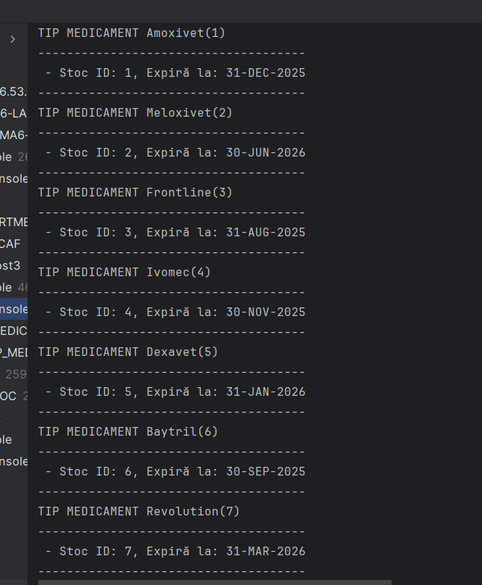

– ciclu cursor cu subcerere
DECLARE
CURSOR c_med IS
SELECT id_tip,denumire
FROM TIP_MEDICAMENT;

CURSOR c_stoc(p_id_tip VARCHAR2) IS
SELECT id_stoc,data_expirare
FROM STOC
WHERE id_tip=p_id_tip;

BEGIN
FOR i IN (
SELECT id_tip,denumire
FROM TIP_MEDICAMENT
)
LOOP

DBMS_OUTPUT.PUT_LINE('-------------------------------------');
DBMS_OUTPUT.PUT_LINE ('TIP MEDICAMENT '|| i.denumire || '(' || i.id_tip|| ')');
DBMS_OUTPUT.PUT_LINE('-------------------------------------');

FOR j IN (
SELECT id_stoc,data_expirare
FROM STOC
WHERE id_tip=i.id_tip)
LOOP
DBMS_OUTPUT.PUT_LINE(' - Stoc ID: ' || j.id_stoc || ', Expiră la: ' || TO_CHAR(j.data_expirare, 'DD-MON-YYYY'));
END LOOP;
END LOOP;
END;
/
